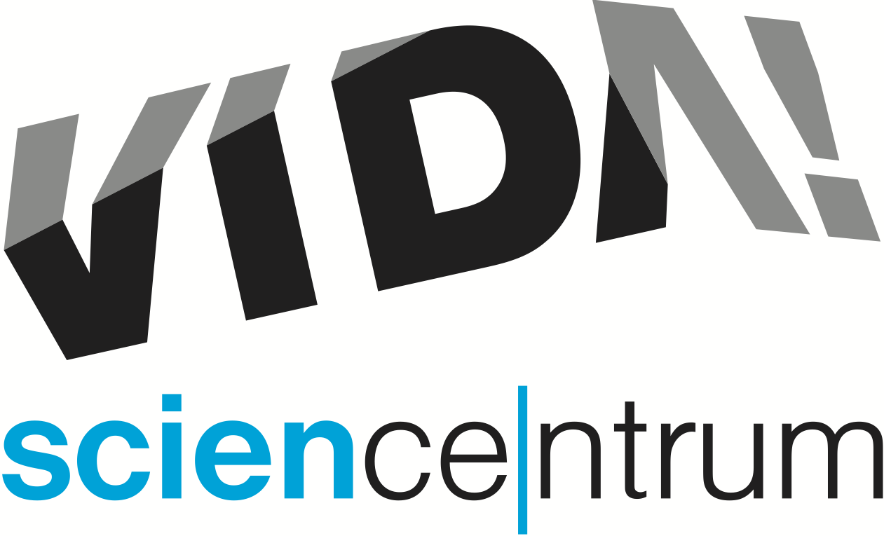
VIDA! v roce 2020
tisková zpráva │ Brno │18. 12. 2020
Moravian Science Centre Brno,
příspěvková organizace
Křížkovského 554/12
603 00 Brno
tel: (+420) 730 896 545
info@vida.cz, www.vida.cz

Zábavní vědecký park VIDA! je po krátkých třech dnech prosincového provozu z důvodů nařízení vlády opět uzavřený. Jak obecně hodnotí brněnské science centrum komplikovaný rok 2020? „Přes sto padesát dní jsme byli zavření. I během měsíců, kdy k nám návštěvníci chodit mohli, nebyla situace jednoduchá. To se samozřejmě podepsalo na celkové návštěvnosti i výnosech za vstupného. Přestože jsme příspěvková organizace Jihomoravského kraje, bez vstupného provoz nepokryjeme. Museli jsme hodně šetřit, aby naše ztráta byla co nejnižší. Zároveň jsme hledali způsoby, jak být společensky užiteční i jak plnit naše poslání v oblasti popularizace vědy. Nebylo to vůbec jednoduché, ale věřím, že jsme obstáli,“ řekl ředitel VIDA! science centra Lukáš Richter.
Během šestileté historie parku nikdy roční návštěvnost neklesla pod 200 tisíc, naopak stále mírně stoupala. Letošní rok však přinesl pouze 86 500 návštěvníků. Největší propad byl zcela pochopitelně u školních skupin. Ty za normálních okolností tvoří více než čtvrtinu zákazníků VIDA! V roce 2020 však žáků a studentů v doprovodu pedagogů dorazilo jen 17 % z počtu v předchozím roce. Překvapivě dobrá byla návštěvnost během letních prázdnin, kdy VIDA! nabízela nové exponáty ve venkovní expozici, venkovní pódium pro představení Led nad zlato a DINOprogram. Úspěšné bylo i říjnové zahájení nové dočasné výstavy (Ne)omezení, kde si mohou zájemci vyzkoušet, jaké to je žít s hendikepem.
I v době uzavření však VIDA! zůstala nebývale aktivní. Na jaře i na podzim tu probíhaly mimořádné příměstské tábory pro děti nezbytných profesí. Postupně jimi prošlo přes osmdesát dětí zdravotníků, zaměstnanců krajské hygienické stanice ale i řidičů MHD či hasičů. Dopoledne bylo věnováno výuce, odpoledne si děti užívaly expozici, představení s pokusy, labodílny i další program.
Na jaře VIDA! šila roušky, míchala dezinfekci a na 3D tiskárnách vyráběla držáky na ochranné štíty. Během podzimu se zase nabídka rozšířila o online doučování pro děti, kterým distanční výuka nestačí.
V obou obdobích se také VIDA! zaměřila na aktivity v online prostoru. Vznikla například stránka s pokusy na doma. Vybrané experimenty se pak objevily v jarních streamech nebo v adventních videích. „Projekt VIDA! na doma měl a stále má veliký ohlas u veřejnosti. Přestože jsme byli zavření a obvyklé důvody, proč navštívit náš web – jako zjistit cenu vstupného či otevírací dobu, odpadly, byla návštěvnost našich stránek v průměru o 30 % vyšší než jindy,“ zhodnotil Richter. V online verzi připravila VIDA! i oblíbený festival kutilství Bastlfest a Noc vědců.

VIDA! do konce roku
Brněnský zábavní park nebude možné navštívit minimálně do 8. ledna 2021. Pro ty, kteří si chtějí užít hravou vědu alespoň ve svých domovech, jsou na webu připraveny návody na netradiční vánoční pokusy. „Dali jsme jich dohromady více než dvacet. Dobrou zprávou je, že většinou budete potřebovat jen věci, které běžně najdete doma,“ upozornila Daniela Marková, která experimenty připravovala. „Udělejte si mléčnou duhu ve vykrajovátku, aktivujte sopku ve vánoční baňce, napište novoroční předsevzetí neviditelným písmem a oslavte silvestr ohňostrojem z pomerančové kůry či prskavkou, která hoří i pod vodou,“ vybídla Marková k vyzkoušení.
Další velkou novinku chystá VIDA! na 30. 12. 2020, kdy v 18 hodin poprvé na svém Facebooku odvysílá filmovou science show Teleskop. Přibližně dvacet minut dlouhý snímek vznikl letos na jaře a obsahuje desítky zajímavých pokusů propojených příběhem čtyř vědců a jejich cesty na záhadnou planetu. „Držte jim palce, aby dosáhli oběžné dráhy, vystačili se zásobou kyslíku a úspěšně přistáli,“ láká Janet Prokešová z VIDA! „Těšte se na pokusy se supravodičem, raketu odstartovanou dusíkem nebo benzínové dělo. Zjistíte, kde má raketa těžiště, jak funguje setrvačník a gravitace, nebo proč jsou skafandry kosmonautů bílé,“ doplňuje Aleš Pilgr, druhý z autorského dua, které Teleskop připravilo. Filmovou science show bude možné na stránkách VIDA! zhlédnout i po její premiéře. Snímek vznikl díky podpoře Československé obchodní banky a užijí si ho děti i dospělí.

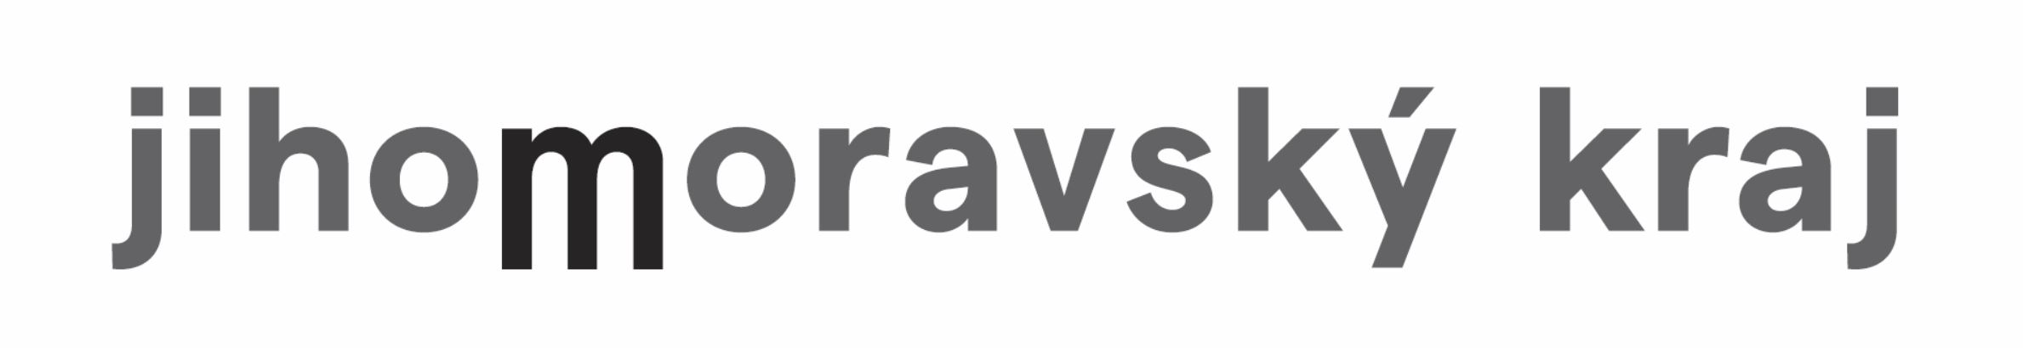
VIDA! science centrum
Křížkovského 12, Brno
www.vida.cz
www.facebook.com/vidabrno

Zábavní vědecký park VIDA! provozuje Moravian Science Centre Brno, příspěvková organizace Jihomoravského kraje.Moravian Science Centre Brno, p. o. je členem České asociace science center.

